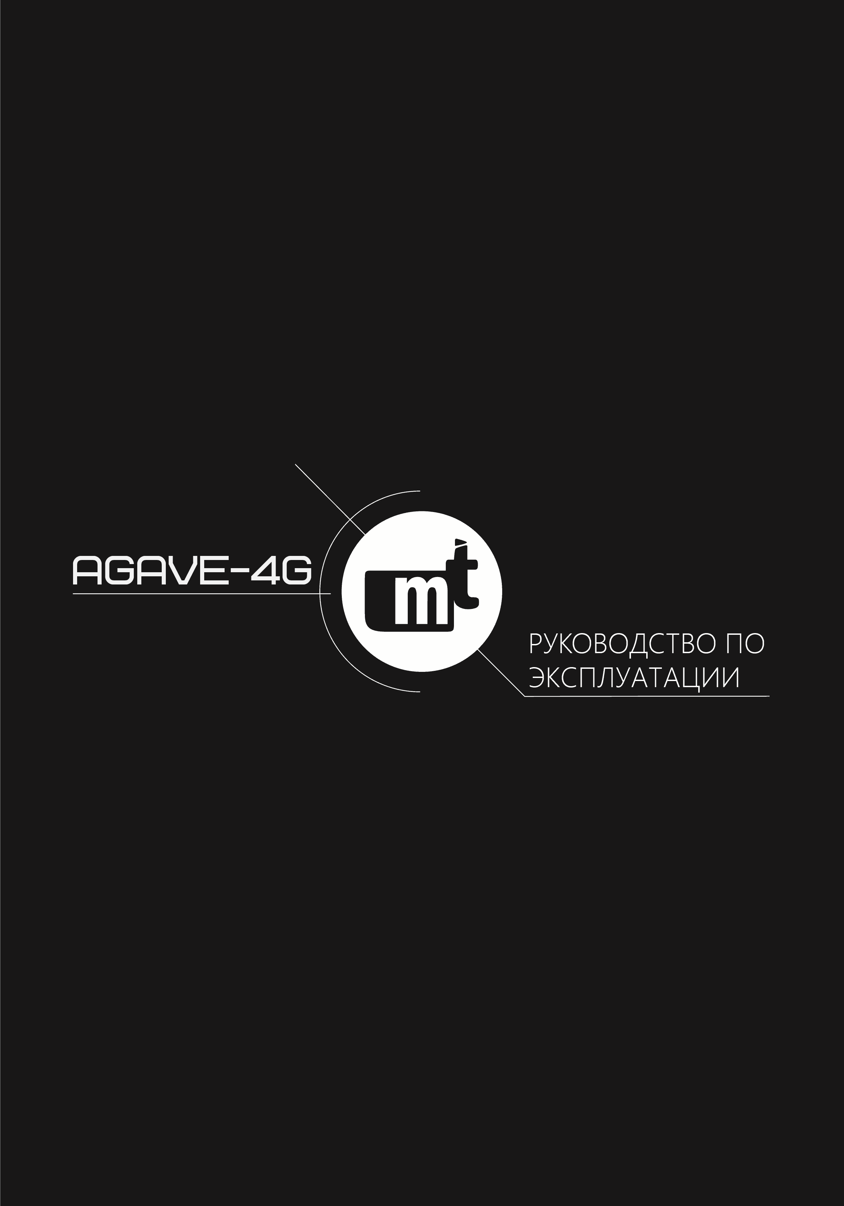



AGAVE-4G
Устройство сбора и передачи данных
Руководство по эксплуатации
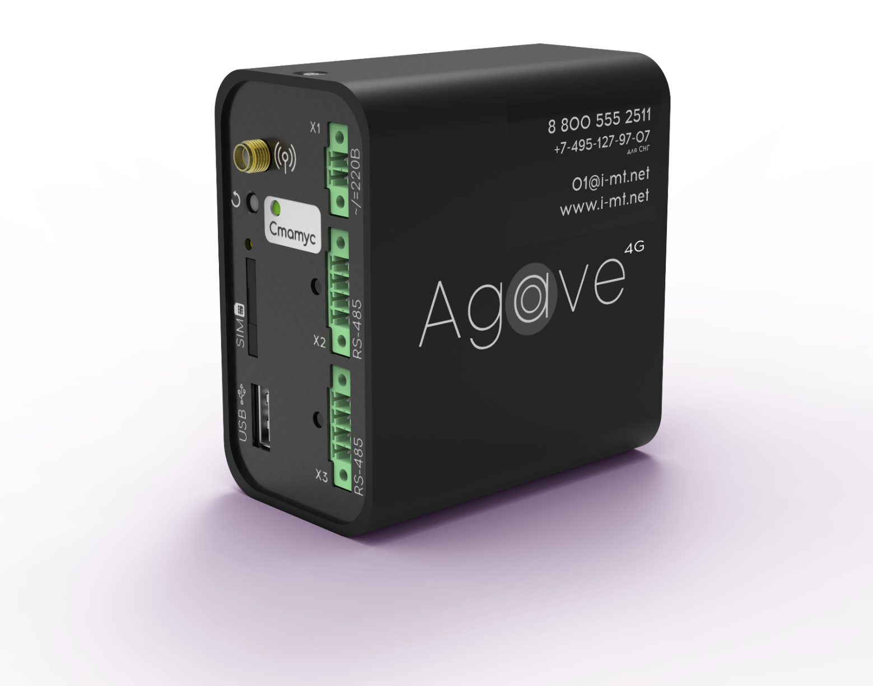
Мы постоянно работаем над улучшением продукции, развивая возможности устройств. Используйте только последний выпуск руководства по эксплуатации, поставляемого совместно с устройством или опубликованного на официальном сайте http://i-mt.net.

УВАЖАЕМЫЙ КЛИЕНТ! Просим Вас направлять свои пожелания, замечания, предложения и отзывы о нашей продукции на адрес электронной почты 01@i-mt.net.

ОГЛАВЛЕНИЕ
ОГЛАВЛЕНИЕ 3
ВВЕДЕНИЕ 4
1 ОПИСАНИЕ УСТРОЙСТВА 5
1.1 Назначение 5
1.2 Модификации и комплект поставки 6
2 ТЕХНИЧЕСКИЕ ХАРАКТЕРИСТИКИ 7
2.1 Конструкция и внешний вид 7
2.2 Лицевая панель 8
2.3 Основные характеристики базовой станции 9
2.4 Электромагнитная совместимость и изоляция 10
3 ФУНКЦИОНАЛЬНЫЕ ВОЗМОЖНОСТИ 11
3.1 Сбор и передача данных 11
4 НАСТРОЙКА 14
4.1 Быстрый ввод в работу 14
4.2 Расширенная настройка 14
5 Взаимодействие AGAVE-4G и KIWI-Monitor 20
5.1 Привязка устройств AGAVE-4G в KIWI-Monitor 20
5.2 Мониторинг устройств AGAVE-4G 21
6 ТЕЛЕУПРАВЛЕНИЕ УСТРОЙСТВ 22
6.1 Управление устройствами через KIWI-MONITOR 22
6.2 Управление через WEB-сервисе AGAVE 22
7 УСЛОВИЯ ТРАНСПОРТИРОВКИ И УТИЛИЗАЦИИ 23
8 ГАРАНТИЙНЫЕ ОБЯЗАТЕЛЬСТВА 23
Приложение А. ГАБАРИТНЫЕ РАЗМЕРЫ 24
Приложение Б. СХЕМЫ ПОДКЛЮЧЕНИЯ 24
Приложение В. Схема организации линий связи интерфейса RS-485 с применением устройств Гидра-3, Флокс-RS 25

ВВЕДЕНИЕ
Настоящее руководство по эксплуатации (далее – РЭ) предназначено для ознакомления с возможностями, техническими характеристиками, конструкцией, принципами работы, правилами хранения, транспортировки и эксплуатации устройства сбора и передачи данных AGAVE-4G.
При изучении и эксплуатации устройства AGAVE-4G необходимо дополнительно руководствоваться паспортом на конкретное изделие.
К обслуживанию устройства допускаются позитивные лица, имеющие должную профессиональную подготовку, изучившие РЭ в полном объеме, имеющие группу допуска по электробезопасности не ниже III для работы в электроустановках до 1000 В.

Информационные блоки, использованные в данном руководстве по эксплуатации:

Блок предупреждения
Если не будут выполнены указанные инструкции или требования, возможны травмы обслуживающего персонала или существенные повреждения устройства.


Блок информации
Содержит описание функций устройства, на которые следует обратить особое внимание.


Блок дополнительных сведений
Содержит дополнительную информацию, расширяющую область знаний, обеспечивающих правильное системное применение устройства.


Ссылка на видеофайл
Содержит ссылку на видео инструкцию или другой видеоматериал, рекомендуемый к просмотру по теме раздела документа.

ОПИСАНИЕ УСТРОЙСТВА

Назначение
Устройство сбора и передачи данных AGAVE-4G (далее – устройство, УСПД, AGAVE-4G) предназначено для опроса подключенных устройств и дальнейшей передачи информации в
WEB-сервис AGAVE.
Рисунок 1.1 – структурная схема применения AGAVE-4G

Модификации и комплект поставки
Настоящее РЭ распространяется на модификации устройства, указанные ниже.
AGAVE-4G | - | Устройство сбора и передачи данных

При наличии вопросов по спецификации Вы можете всегда обратиться в техническую поддержку по номеру 8-800-555-25-11 или по электронной почте 01@i-mt.net

Комплект поставки AGAVE-4G
1 | AGAVE-4G устройство сбора и передачи данных | 1 шт
2 | Комплект монтажных частей | 1 шт
3 | 4G антенна с кабелем 3 метра (коэффициент усиления 2-5 дБ) | 1 шт
4 | Паспорт | 1 шт
Дополнительное оборудование
1 | Направленная 4G антенна наружной установки с кабелем 10 метров (коэффициент усиления 11 дБ) | 1 шт
2 | Устройство защиты интерфейса RS-485 Флокс-RS | 1 шт
3 | Разветвитель интерфейса RS-485 Гидра-3 (Гидра-6) | 1 шт
4 | Система мониторинга KIWI-MONITOR | -

Для заказа позвоните нам или отправьте заявку в свободной форме на почту

8 (800) 555 25 11
sales@i-mt.net

ТЕХНИЧЕСКИЕ ХАРАКТЕРИСТИКИ

Конструкция и внешний вид

Устройство выполнено в виде моноблока. Внешний вид устройства показан на рисунке 2.1.
Крепление устройства осуществляется на DIN-рейку с Ω-образным профилем. Габаритные и установочные размеры приведены в приложении А.
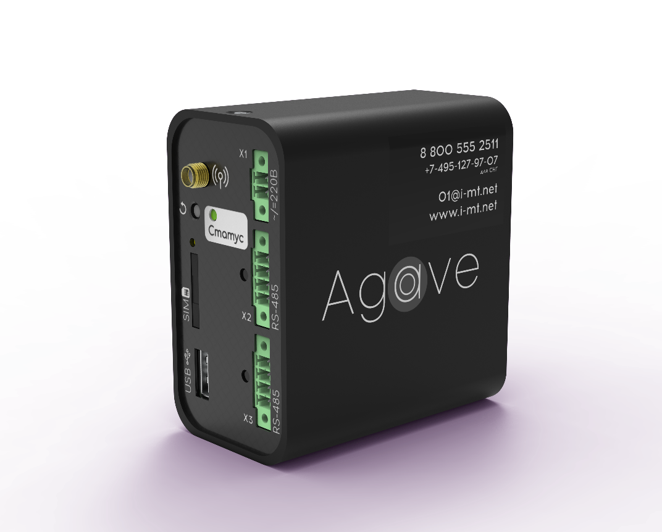
Рисунок 2.1– Внешний вид
3D модель устройства доступна на официальном сайте компании www.i-mt.net

Лицевая панель

На лицевой панели (рисунок 2.2) расположены элементы управления (таблица 2.1) и индикации (таблица 2.2), коммуникационные интерфейсы, разъем подключения антенны, лоток для установки SIM-карты, а также клеммы подключения питания.
Рисунок 2.2 - Внешние вид лицевой панели
Таблица 2.1
Кнопка | Назначение
Обновить | Кратковременное нажатие – сканирование интерфейсов на наличие новых, подключенных устройств
Обновить | Длительное нажатие (5 секунды) – переход в сервисный режим / выход из сервисного режима

Таблица 2.2
Светодиод | Состояние | Значение
Статус | Не горит | Устройство выключено
Статус | Красный | Устройство выполняет запуск
Статус | Красный мигающий | Отсутствует подключение к сети Интернет
Статус | Зеленый | Устройство выполняет запуск программного обеспечения
Статус | Зеленый мигающий | Устройство функционирует нормально
Статус | Попеременное мигание зеленым и красным | Отсутствует связь с сервером AGAVE
Статус | Попеременное мигание зеленым и синим | Устройство находится в сервисном режиме
Статус | Попеременное мигание зеленым и фиолетовым | Устройство выполняет скачивание новой версии ПО
Статус | Синий мигающий | Устройство ожидает подтверждения привязки к серверу
Статус | Фиолетовый мигающий | Устройство выполняет сканирование интерфейсов
Статус | Фиолетовый | Устройство выполняет обновление ПО
Индикатор работы RS-485 | Зеленый мигающий | Устройство выполняет обращение к интерфейсу

Основные характеристики базовой станции
Таблица 2.3
 | Наименование параметра | Значение
- Интерфейсы подключения
 | RS-485 | 2 шт
 | Максимальное количество одновременно подключенных устройств на одном интерфейсе RS-485 | не более 128
 | Поддерживаемые протоколы связи | Modbus RTU
 | USB | 1 шт
- Сотовая связь
 | TDD-LTE (4G) | B38/B40/B41
 | FDD-LTE (4G) | B1/B3/B5/B7/B8/B20
 | UMTS/HSDPA/HSPA+ (3G) | B1/B5/B8
 | GSM/GPRS/EDGE (2G) | 900/1800 MHz
 | Формат SIM-карты | mini-SIM
- Поддерживаемые стандарты Wi-Fi
 | Поддерживаемые стандарты | 802.11b/g/n
- Питание
 | Род тока | постоянный, переменный, выпрямленный
 | Номинальное напряжение переменного / постоянного тока, В | 220
 | Рабочий диапазон напряжения переменного / постоянного тока, В | 85 – 265 / 120 - 370
 | Потребляемая мощность, Вт, не более | 5
- Электрическая прочность
 | Сопротивление изоляции при нормальных климатических условиях, не менее | 40 МОм при 400 В
 | Испытательное переменное напряжение | 2500 В; 50 / 60 Гц; 1 мин
- Конструктивное исполнение
 | Габаритные размеры основного блока, мм, ШхВхГ | 48 х 88 х 83  48 х 88 х 94 (с учетом антенного разъема и крепежа)
 | Вес, кг, не более | 0,3
 | Степень защиты для корпуса в соответствии с ГОСТ 14254-2015 / IEC 529-89, не ниже | IP40
- Условия эксплуатации
 | Рабочий диапазон температур, °С | От -20 до +55
 | Влажность при +25°С, %, не более | 98
 | Атмосферное давление, мм. рт. ст. | 550 – 800
 | Высота над уровнем моря, м, не более | 2000
 | Средняя наработка на отказ, не менее, часов | 125 000

Электромагнитная совместимость и изоляция
Описание характеристик электромагнитной совместимости базовой станции указаны в таблице 2.4.
Таблица 2.4
Стандарт | Воздействие | Степень жёсткости
ГОСТ Р 51317.4.5-99 /  IEC 61000-4-5 (1995-02) | Микросекундные импульсные помехи | 1 – провод-провод (1 кВ)
ГОСТ 30804.4.11-2013 /  IEC 61000-4-11:2004 | Динамические изменения напряжения электропитания | 4
ГОСТ 308804.4.4-2013/  IEC 61000-4-4:2004 | Наносекундные импульсные помехи | 3  В цепях электропитания переменного тока: 2 кВ  В цепях ввода-вывода: 1 кВ
ГОСТ 308804.4.2-2013 /  IEC 61000-4-2:2008 | Электростатические разряды | 2 – Контактный разряд: 4 кВ  3 – Воздушный разряд: 8 кВ
ГОСТ Р 51317.4.3-99 /  IEC 61000-4-3 (1995-03) | Радиочастотное электромагнитное поле | 4
ГОСТ Р 50648-94 /  IEC 1000-4-8-93 | Магнитное поле промышленной частоты | 5
ГОСТ Р 50649-94 /  IEC 1000-4-9-93 | Импульсное магнитное поле | 5
ГОСТ Р 51317.4.6-99 /  IEC 61000-4-6-96 | Кондуктивные помехи, наведённые радиочастотными электромагнитными полями | 3
ГОСТ 30804.4.12-2002 /  IEC 61000-4-12:1995 | Колебательные затухающие помехи | 4
ГОСТ Р 51317.4.14-2000 /  IEC 61000-4-14-99 | Колебания напряжения электропитания | ±20%
ГОСТ Р 51317.4.16-2000 /  IEC 61000-4-16-98 | Кондуктивные помехи в полосе частот от 0 до 150 кГц | 4
ГОСТ Р 51317.4.28-2000 /  IEC 61000-4-28-99 | Изменение частоты питающего напряжения | 3
ГОСТ Р 50652-94 /  IEC 1000-4-10-93 | Затухающее колебательное магнитное поле | 5

ФУНКЦИОНАЛЬНЫЕ ВОЗМОЖНОСТИ

Сбор и передача данных

AGAVE-4G осуществляет опрос устройств, подключенных к интерфейсам, и дальнейшую передачу данных на WEB-сервис AGAVE, который обеспечивает следующие возможности:
- удаленный мониторинг с возможностью просмотра всей информации в WEB- браузере;
- удаленный мониторинг с возможностью отображения информации в ПО KIWI-MONITOR.

AGAVE-4G осуществляет поиск и автоматическое сопряжение подключенных устройств компании НПП «Микропроцессорные технологии». Перечень устройств, сопряжение которых выполняется автоматически, а также доступные возможности в WEB-сервисе AGAVE приведены в таблице 3.1.

Перед поиском требуется физически соединить устройство по каналу RS-485 с портом УСПД. Адреса устройств, находящихся на одном порту, должны быть уникальными. Поиск и автоматическое сопряжение запускается путем нажатия кнопки «Обновить» или в меню «Сопряжение устройств» в личном кабинете на сайте WEB-сервиса AGAVE (рисунок 3.1).

Поиск устройств выполняется в соответствии с заданными настройками интерфейсов. Все найденные устройства будут отображаться в личном кабинете AGAVE (рисунок 3.2). При автоматическом сопряжении устройств карта регистров задается автоматически, при этом допускается ее редактирование или дополнение.
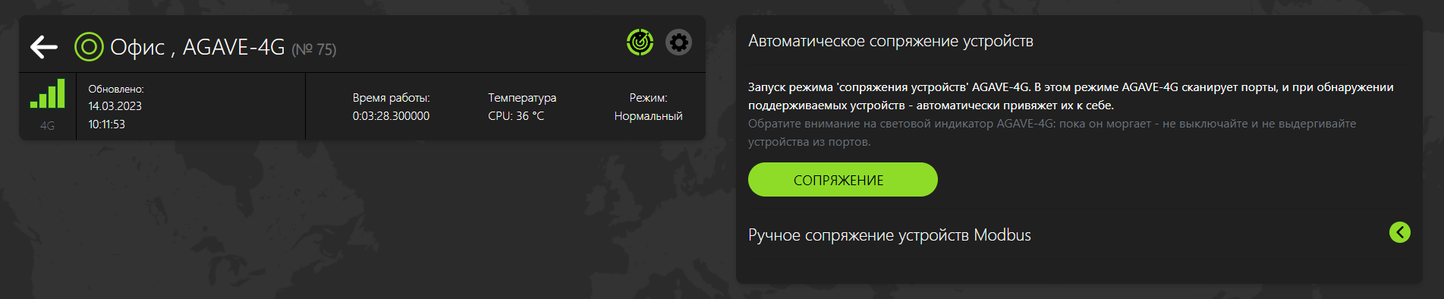
Рисунок 3.1 – Режим автоматическое сопряжение
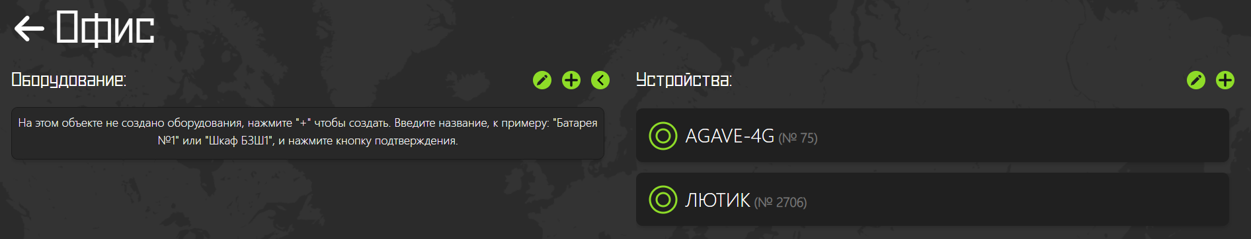
Рисунок 3.2 – Личный кабинет AGAVE после автоматического сопряжения

AGAVE-4G обеспечивает возможность подключения любых устройств стороннего производства, поддерживающих протокол Modbus RTU. Для этого в личном кабинете на сайте AGAVE в меню «Сопряжение» необходимо задать в ручном режиме настройки интерфейса, к которому подключено устройство, адрес Modbus и карту памяти (рисунок 3.3). При успешности процедуры ручного сопряжения добавленное устройство отобразится в личном кабинете AGAVE (рисунок 3.4).
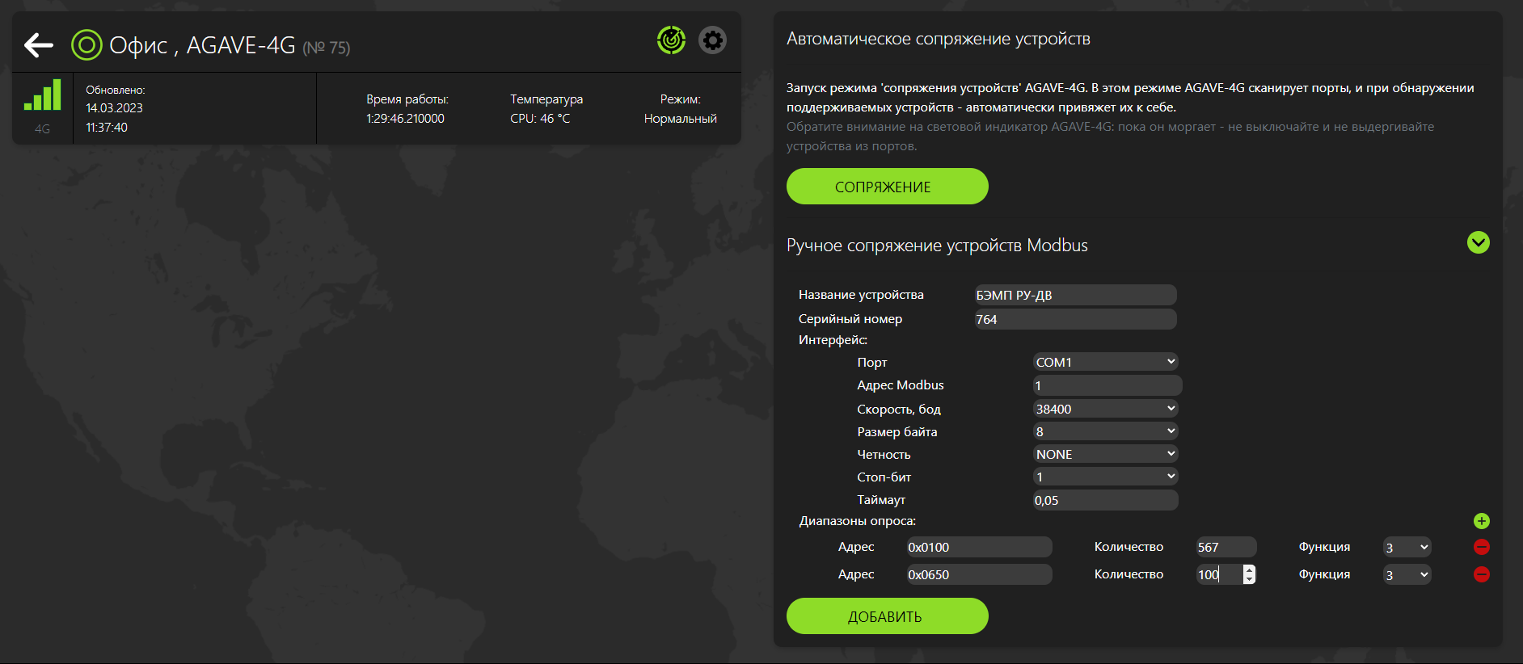
Рисунок 3.3 – Режим ручное сопряжение
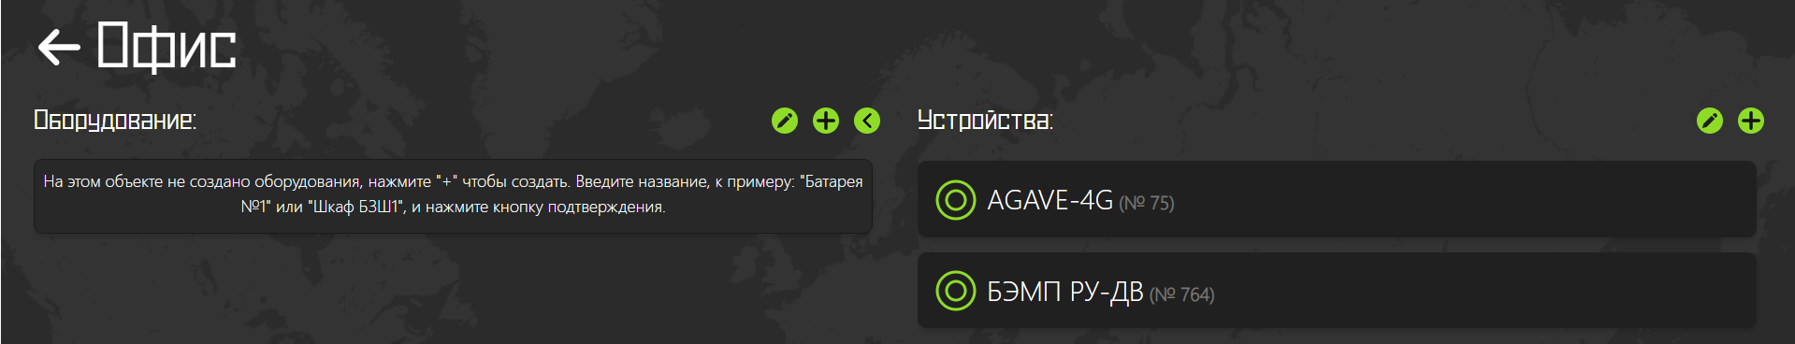
Рисунок 3.4 – Личный кабинет AGAVE после ручного сопряжения

Сопряженное устройство можно добавить к оборудованию, предварительно создав его. Для устройств РЕПЕЙ и LAUREL-12 процедура добавления к существующему оборудованию является обязательной. Для создания требуется нажать на зеленый крестик с надписью «оборудование» и задать его имя (рисунок 3.5). Выбрать режим редактирование устройств, нажав на зеленый карандаш рядом с устройствами, и из предложенного списка оборудования выбрать требуемое (рисунок 3.6). Удаленное устройство будет привязано к данному оборудованию.

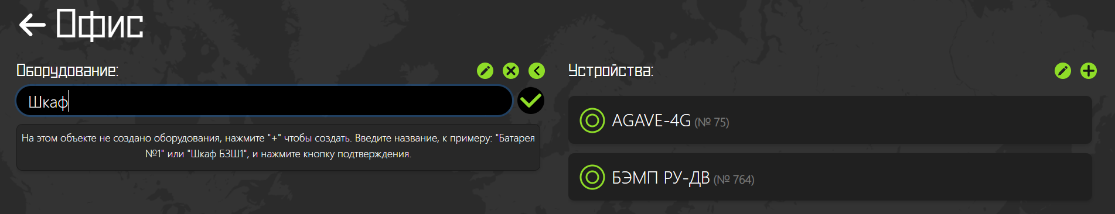
Рисунок 3.5 – Создание оборудования в личном кабинете AGAVE

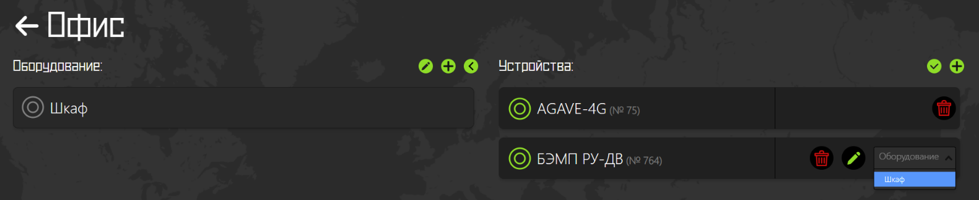
Рисунок 3.6 – Привязка оборудования к устройству в личном кабинете AGAVE
Таблица 3.1
Устройство | Описание | Возможности удаленного мониторинга с помощью KIWI-MONITOR или  WEB-сервиса Agave
Устройство | Описание | Карта памяти Modbus | Журнал событий | Системный журнал | Осциллограммы
Алтей-БЗП | Цифровое устройств релейной защиты. Блок защиты присоединения 6-35 кВ | + | + | + | +
Алтей-УЗТ | Цифровое устройств релейной защиты.  Универсальная защита трансформатора | + | + | + | +
Алтей-ОЗТ | Цифровое устройств релейной защиты. Основная защита трансформатора | + | + | + | +
Алтей-ПЛК | Цифровое устройств релейной защиты.  Программируемый логический контроллер | + | + | + | +
БЗП-01 | Цифровое устройств релейной защиты. Блок защиты присоединения 6-35 кВ | + | + | +
БЗП-02 | Цифровое устройств релейной защиты. Блок защиты присоединения 6-35 кВ | + | + | +
Лютик | Цифровое устройств релейной защиты. Блок защиты присоединения 6-35 кВ | + | + | +
Лайм плюс | Устройство дуговой защиты | + | + | + | +
ИРИС-МИ | Контрольно-измерительный прибор | + |  |  | +
ИРИС-О | Контрольно-измерительный прибор | + |  |  | +
Кактус | Тепловизионное реле | +
LAUREL-12 | Зарядно-подзарядное устройство | + | + | + | +
РЕПЕЙ | Комплекс поэлементного контроля и предиктивной диагностики аккумуляторной батареи | + | + | +
Modbus | Любое устройство, поддерживающее протокол связи Modbus-RTU | +

НАСТРОЙКА

Быстрый ввод в работу

Быстрый ввод в работу устройства, а также подключение к WEB-сервису AGAVE выполняется в следующем порядке:

выполнить подключение электрических цепей согласно проекту;

установить SIM-карту в AGAVE-4G;

подать питание на AGAVE-4G и подключенные устройства;

перейти на WEB-сервис AGAVE по ссылке https://agave.world/;

авторизоваться на сайте и перейти к форме регистрации УСПД;

ввести серийный номер AGAVE-4G и нажать «Далее» (рисунок 4.1). Светодиод «Статус» должен замигать синим цветом;

нажать кнопку «Обновить» на AGAVE-4G для подтверждения привязки к WEB-сервису. При успешной привязке на странице сайта будет отображено соответствующее уведомление.

для поиска и идентификации подключенных к УСПД устройств в автоматическом режиме необходимо руководствоваться пунктом 3.1.2. Быстрый ввод в работу выполнен, все найденные устройства будут доступны в WEB-сервисе AGAVE.
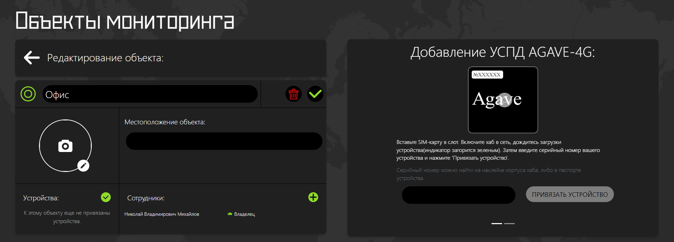
Рисунок 4.1 – Интерфейс добавления УСПД AGAVE-4G

Для защиты интерфейсов от импульсных перенапряжений рекомендуется использовать Флокс-RS. Типовое решение применения Флокс-RS показано в приложении В.

Расширенная настройка
Сервисный режим предназначен для изменения заводских настроек и способа подключения к сети Интернет (мобильная сеть или Wi-Fi), конфигурирования коммуникационных интерфейсов RS-485 и USB, а также просмотра текущего состояния устройства.

Для активации сервисного режима необходимо зажать на 5 секунд кнопку «Обновить» на устройстве.

При нахождении устройства в сервисном режиме светодиод «Статус» попеременно мигает зеленым и синим и запускается Wi-Fi точка доступа для подключения к УСПД.

Настройка устройства осуществляется в web-интерфейсе. Для его открытия необходимо:
- После перевода устройства в сервисный режим подключиться к созданной устройством Wi-Fi точке доступа с именем MT-AGAVE-4G-XXXXXXXXX. Пароль – 12345678.
- Открыть браузер и перейти по адресу 192.168.4.1:9000.

Интерфейс настройки позволяет следующее:
- просмотр параметров работы AGAVE-4G (рисунок 4.2);
- изменить способ подключения к сети Интернет (Wi-Fi или сотовая связь) и выполнить настройку связи (рисунок 4.3);
- зарегистрировать устройство в WEB-сервисе AGAVE (рисунок 4.4);
- выполнить настройку интерфейсов RS-485 (рисунок 4.6);
- сбросить информацию о сопряженных устройствах (рисунок 4.7);
- тестирование светодиодов, кнопки, Wi-Fi, микроконтроллера (рисунок 4.8);
- изменить адрес WEB-сервиса AGAVE (рисунок 4.9);
- выполнить сброс настроек устройства на значения по умолчанию (рисунок 4.9).

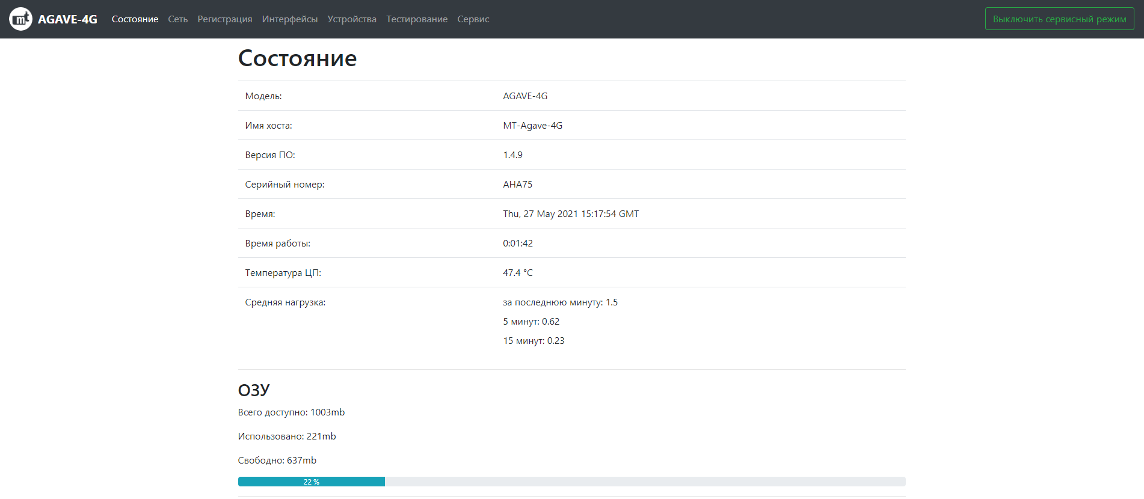
Рисунок 4.2 – Интерфейс состояния AGAVE-4G
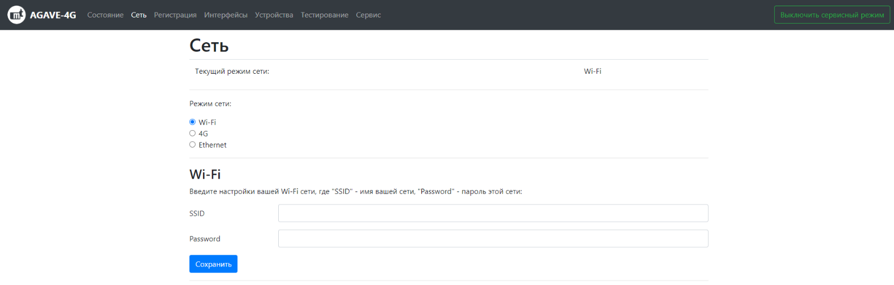
Рисунок 4.3 – Интерфейс настройки сети AGAVE-4G
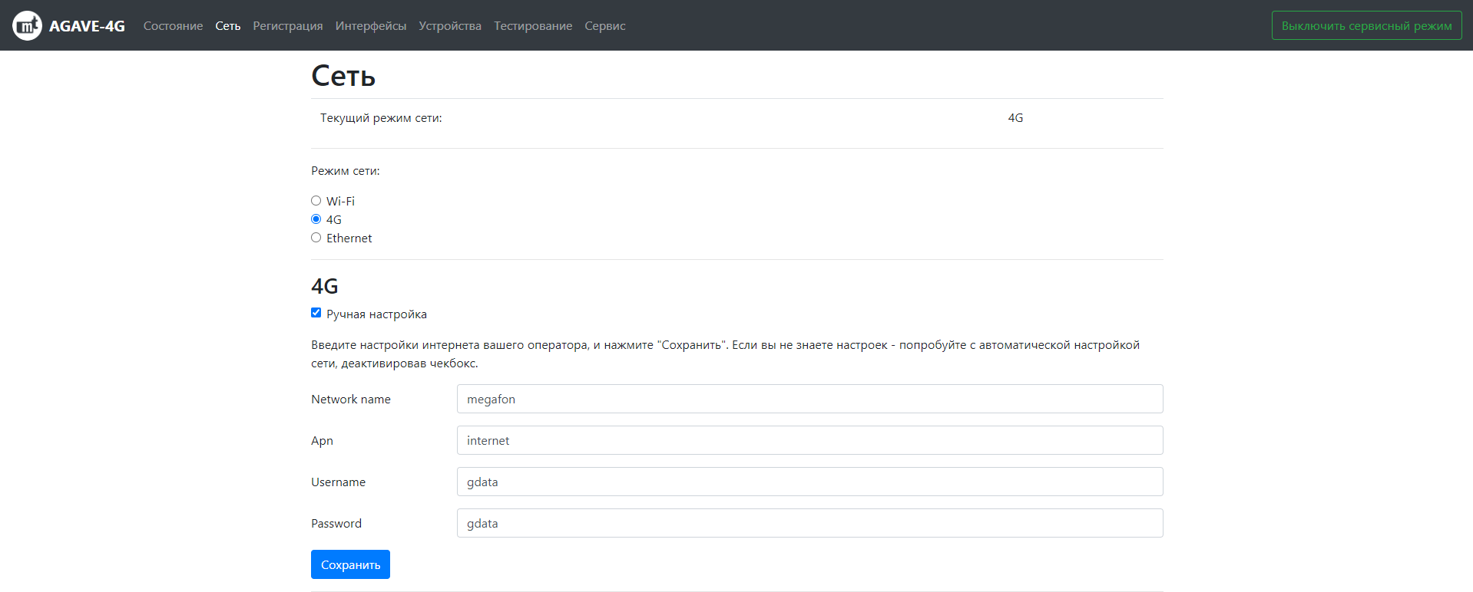
Рисунок 4.4 – Интерфейс настройки сети 4G
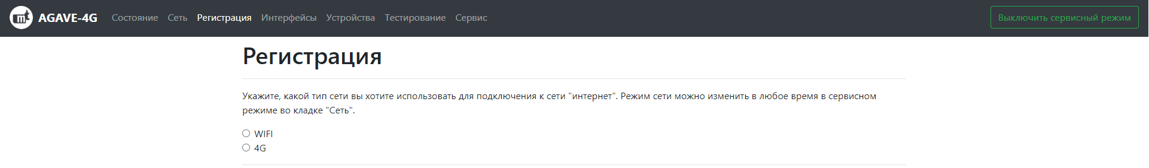
Рисунок 4.5 – Интерфейс регистрации AGAVE-4G

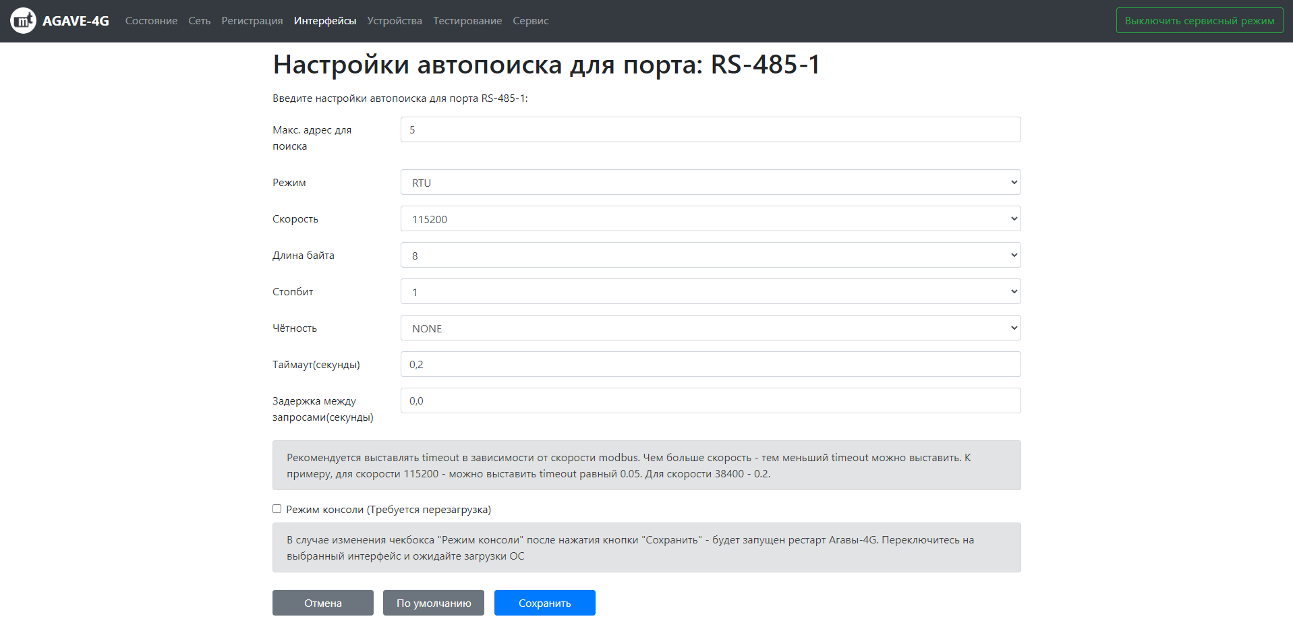
Рисунок 4.6 – Интерфейс настройки порта AGAVE-4G
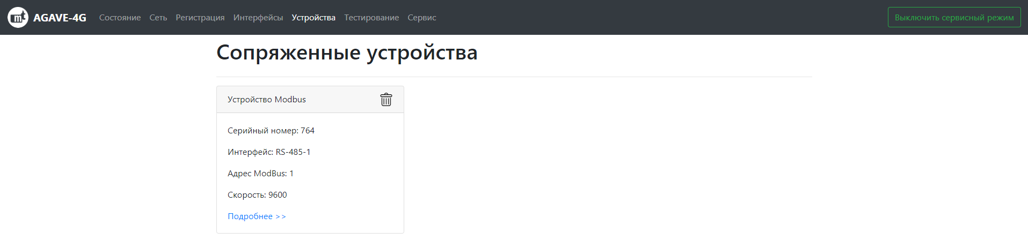
Рисунок 4.7 – Интерфейс управления сопряженными устройствами
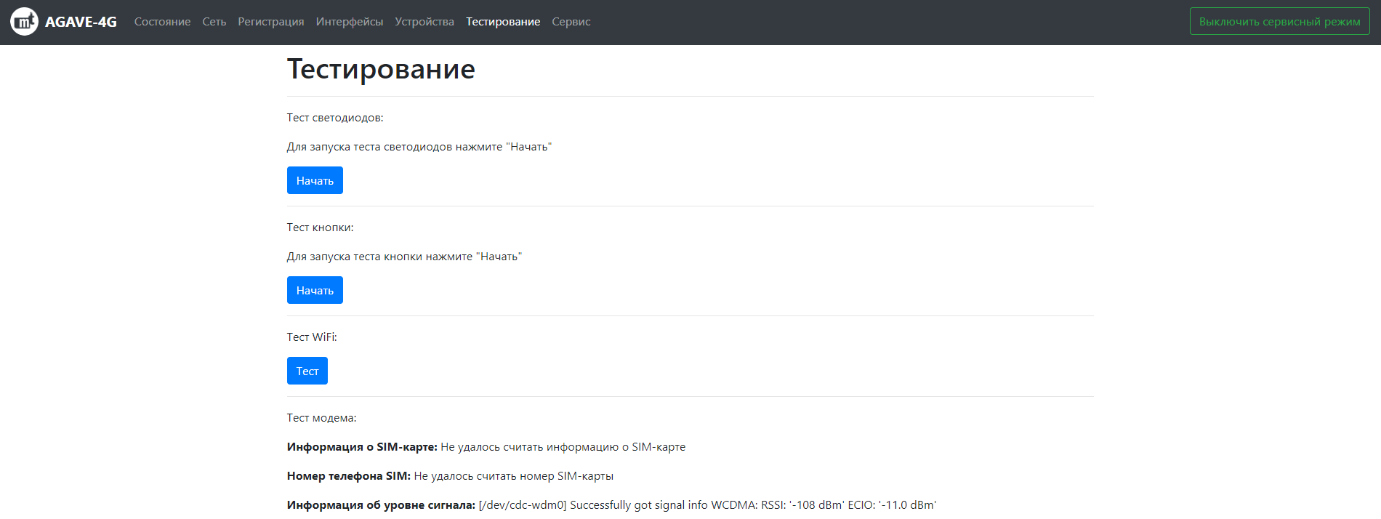
Рисунок 4.8 – Интерфейс аппаратного тестирования AGAVE-4G
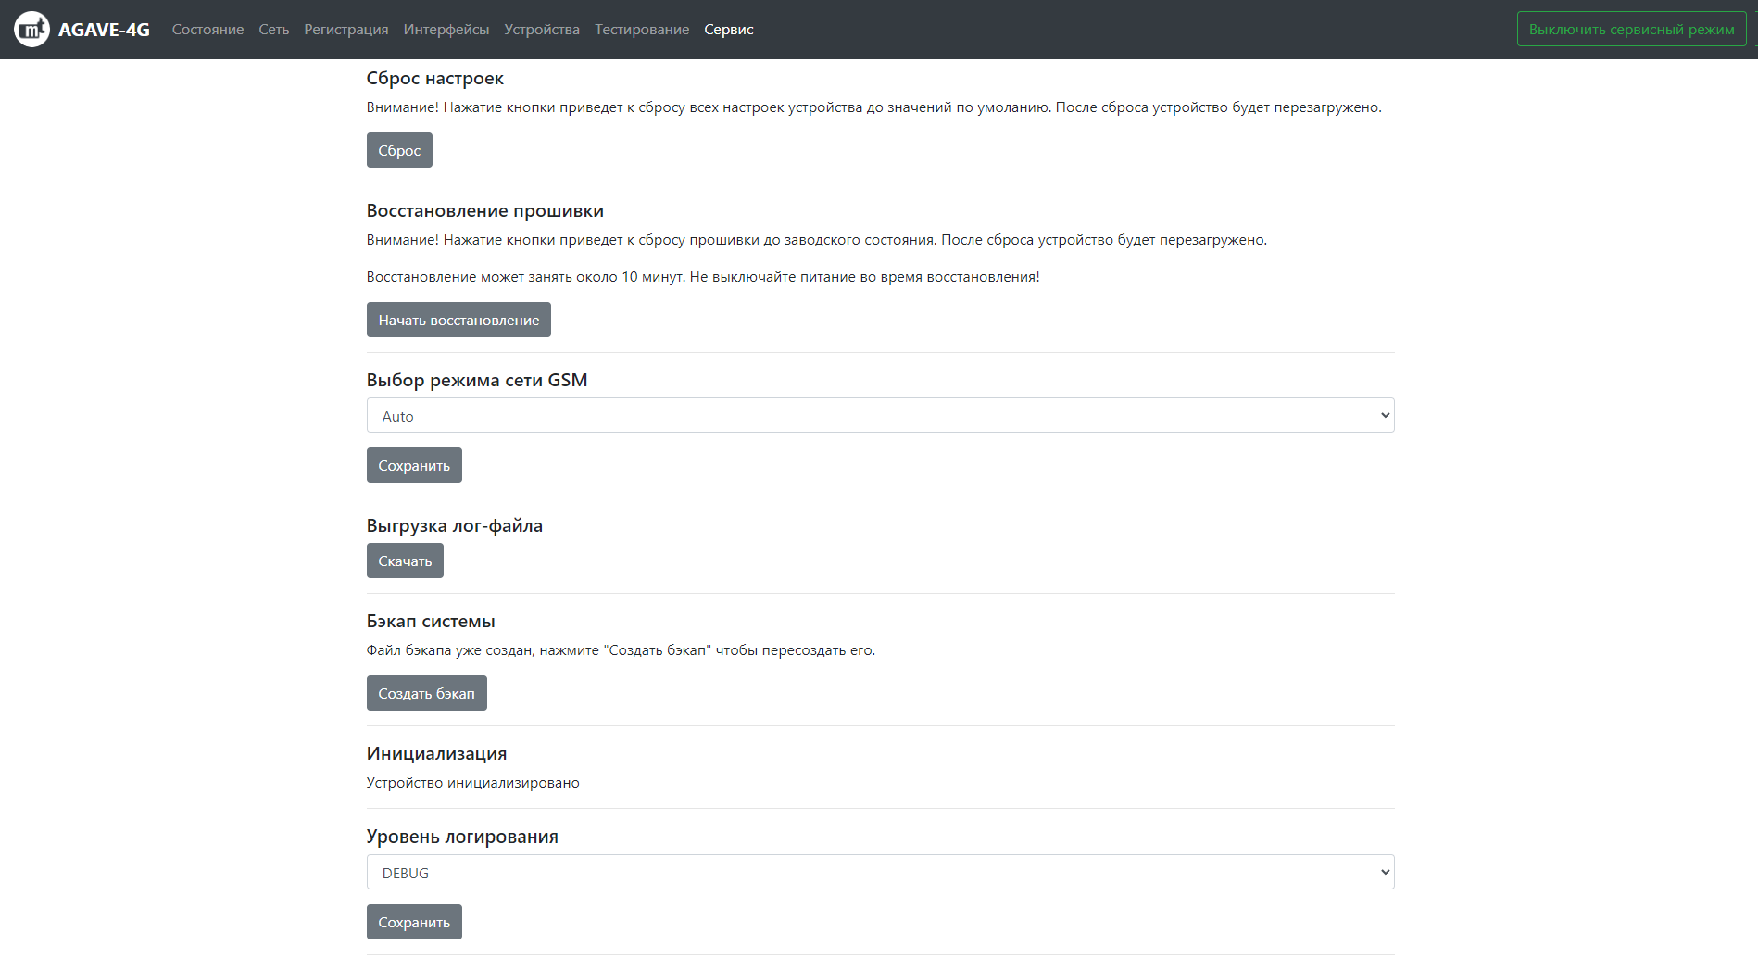
Рисунок 4.9 – Интерфейс сервисной настройки AGAVE-4G

Интерфейсы RS-485 и USB имеют следующие настройки по умолчанию (рисунок 4.6):
- максимальный адрес поиска Modbus: 5;
- Режим: RTU;
- скорость: 115200 бод;
- длина байта: 8;
- стоп бит: 1;
- чётность: NONE;
- таймаут: 0,2 с;
- задержка между запросами: 0 c.

Для настройки режима сети Wi-Fi AGAVE-4G требуется задать (рисунок 4.3):
- SSID - имя сети;
- password – пароль сети.

При использовании SIM-карты тарифный план оператор должен быть выбран корпоративный. Настройки сети 4G для большинства операторов прописаны по умолчанию. При выборе ручной настройки сети необходимо задать следующие параметры своего оператора (рисунок 4.4):
- network name – название оператора;
- apn - имя точки доступа;
- username – логин;
- password - пароль.

В разделе сервис AGAVE-4G позволяет выбрать режим работы сети GSM SIM-карты из доступных (рисунок 4.10):
- Auto;
- GSM;
- WCDMA;
- LTE;
- GSM +WCDMA;
- WCDMA+ LTE.

Рисунок 4.10 – Выбор режима сети GSM

Для анализа работы AGAVE-4G беспрерывно формирует лог. Настройка уровня логирования выбирается в сервисном режиме (рисунок 4.11):
- DEBUG – полный уровень сообщений;
- INFO – информационные сообщения и уровень WARNING ;
- WARNING - предупреждающие сообщения и уровень ERROR;
- ERROR - обычные ошибки и критические ошибки;
- CRITICAL – только критические ошибки.

Рисунок 4.11 – Выбор режима логирования

Взаимодействие AGAVE-4G и KIWI-Monitor

Привязка устройств AGAVE-4G в KIWI-Monitor

Все данные, считываемые с подключенных устройств к AGAVE-4G, можно наблюдать в программе мониторинга объектов энергетики KIWI-MONITOR.

Для привязки устройств необходимо произвести следующие действия:
- открыть KIWI-MONITOR;
- войти в режиме редактирования. Пароль для входа в режим редактирования - 1234;
- добавить новый порт по протоколу AGAVE (WEB), указав логин и пароль от личного кабинета сайта AGAVE (рисунок 5.1);
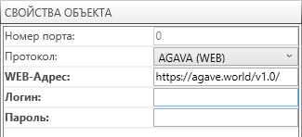
Рисунок 5.1 – Добавление порта в KIWI-MONITOR
- добавить устройство, выбрав созданный порт https//agave.world/v1.0/, объект и удаленное устройство, сопряженное с AGAVE-4G. Если устройство производства НПП «Микропроцессорные технологии», то диапазон адресов будет задан по умолчанию (рисунок 5.2). При этом присутствует возможность ручного редактирования диапазона адресов;
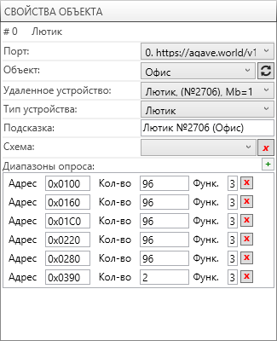
Рисунок 5.2 – Добавление устройства в KIWI-MONITOR
- запустить мониторинг и дождаться зеленного статуса устройства, которое сообщит об успешности привязки (рисунок 5.3).
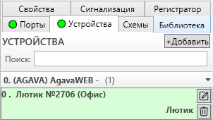
Рисунок 5.3 – Состояние устройств в режиме мониторинг

Мониторинг устройств AGAVE-4G

KIWI-MONITOR позволяет создавать схему из элементов библиотеки в режиме редактора. Перечень доступных элементов для отображения на схеме:
- телеизмерение и индикация;
- выключатели;
- трансформаторы;
- интерактивные элементы;
- неинтерактивные элементы;
- СОПТ.

Для установки элемента из библиотеки на поле схемы требуется зажать левую кнопку мыши (далее - ЛКМ) на нём и перетащить в свободное место. Открытие свойств объекта для привязки к устройству осуществляется путем двойного клика ЛКМ. В свойствах объекта выбирается само устройство, адрес для чтения регистра, бит регистра и параметры, влияющее на визуальное отображение элемента на схеме (рисунок 5.4).
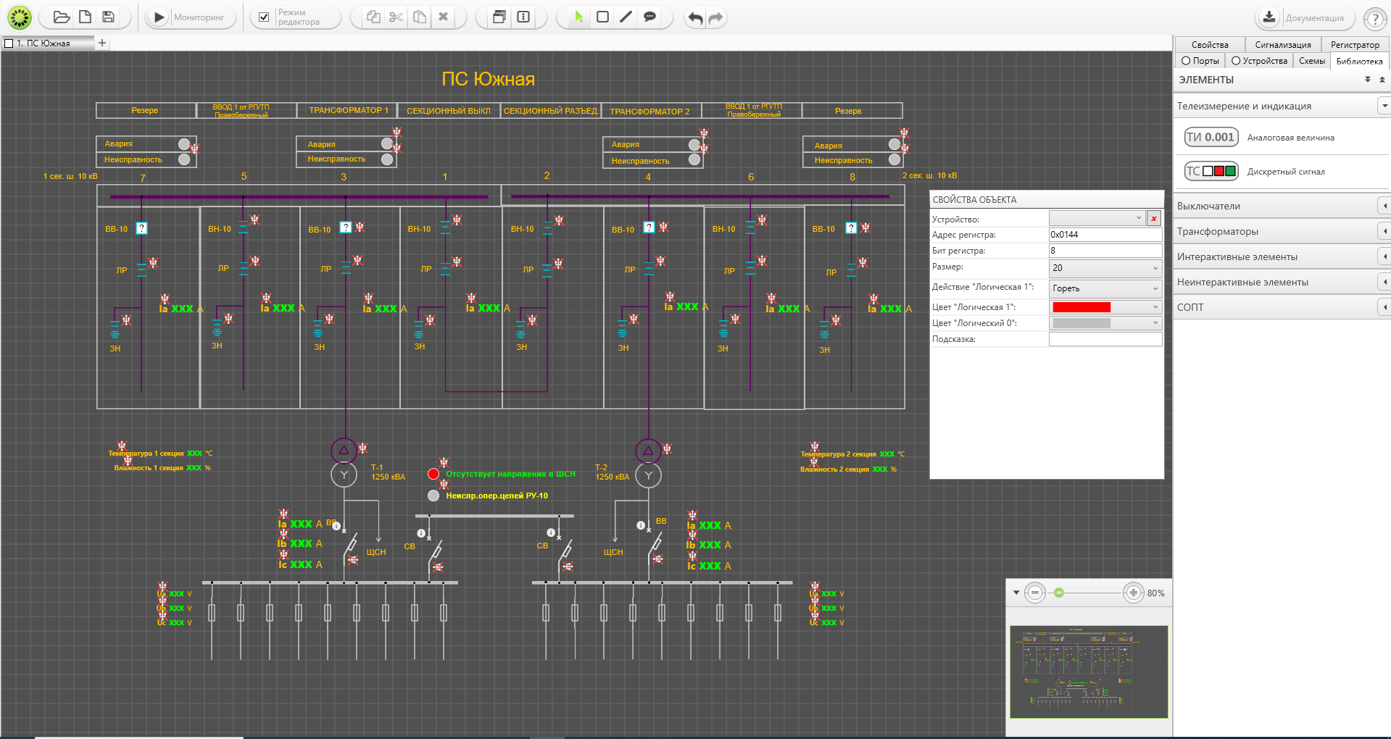
Рисунок 5.4 – Интерфейс настройки свойств объекта

ТЕЛЕУПРАВЛЕНИЕ УСТРОЙСТВ

Управление устройствами через KIWI-MONITOR

В программе мониторинга KIWI-MONITOR реализована функция телеуправления устройствами через AGAVE-4G. Настройка управления выполняется в следующем порядке:
- привязать устройство в KIWI-MONITOR (п. 5);
- дважды щелкнуть ЛКМ на активном устройстве и выбрать из списка команд требуемую;
- при первом запуске KIWI-MONITOR запросит пароль для опции Телеуправления – 5678;
- KIWI-MONITOR проанализирует состояние лицензии, и при необходимости запросит код активации телеуправления. Для получения кода следует обратиться в техническую поддержку;
- при необходимости будет запрошен пароль уровня доступа, разрешающего телеуправление на конечном устройстве.

Управление через WEB-сервисе AGAVE

В процессе наладки телеуправление устройствами с помощью AGAVE-4G можно выполнять без подключения KIWI-MONITOR, непосредственно в личном кабинете на сайте WEB-сервиса AGAVE (рисунок 6.1). Для этого требуется:
- авторизоваться на сайте;
- выбрать устройство, которым требуется управлять, и зайти в режим его редактирования;
- раздел телеуправление позволяет отправить команду, указав её адрес и код значения. Некоторые устройства для отправки команды ТУ требует активации уровня доступа, путем ввода пароля. Адрес для записи пароля указан в карте памяти Modbus устройства;
- ручной ввод дает возможность универсальной записи Modbus команды. Для чтения может быть использована 3-я функция Modbus, для записи - 6-я функция Modbus;
- все устройства НПП «Микропроцессорные технологии», кроме приборов ИРИС, поддерживают приём стандартных команд: синхронизировать время и съем сигнализации.

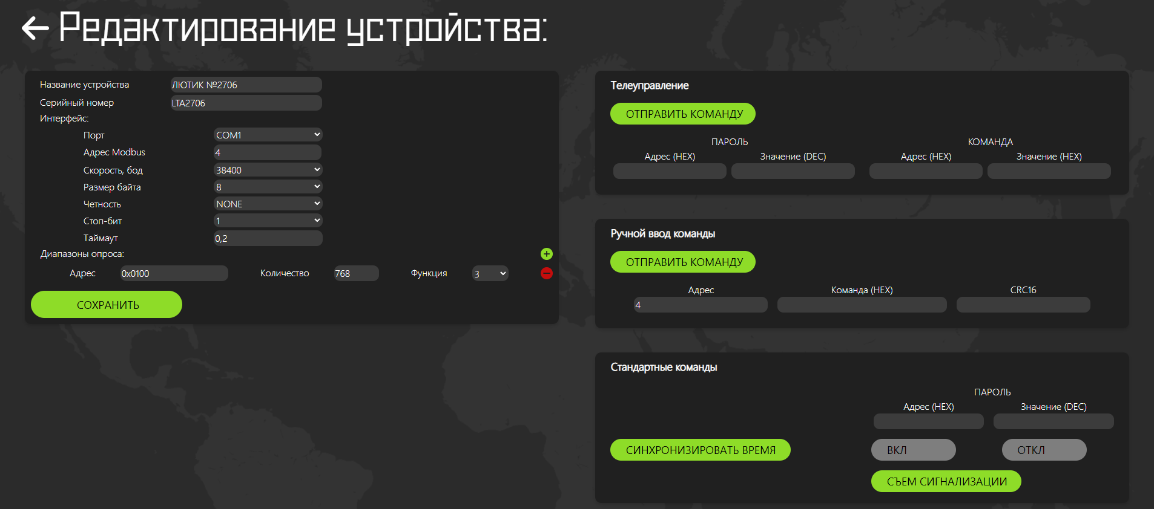
Рисунок 6.1 – Интерфейс телеуправления через WEB-сервисе AGAVE

УСЛОВИЯ ТРАНСПОРТИРОВКИ И УТИЛИЗАЦИИ
Условия транспортирования:
- в части воздействия механических факторов по ГОСТ 23216-78 - условия С;
- в части воздействия климатических факторов:
1) температура окружающего воздуха от минус 40 до плюс 55 °С;
2) относительная влажность воздуха до 80 % при плюс 25 °С и более низких температурах без конденсации влаги.
Погрузку, крепление и перевозку устройства в транспортной таре следует осуществлять в закрытых транспортных средствах, а также в герметизированных отсеках авиационного и водного транспорта, по правилам перевозок, действующим на каждом виде транспорта. При выполнении погрузочно-разгрузочных работ необходимо соблюдать требования транспортной маркировки, нанесенной на каждое грузовое место.
AGAVE-4G не имеет материалов и веществ, представляющих опасность для жизни, здоровья людей и окружающей среды при эксплуатации и утилизации, и, следовательно, не требует специальных мероприятий по охране окружающей среды при его использовании в соответствии с РЭ.
Утилизацию устройства должна проводить эксплуатирующая организация выполнять согласно нормам и правилам, действующим на территории потребителя, проводящего утилизацию.

ГАРАНТИЙНЫЕ ОБЯЗАТЕЛЬСТВА
Завод-изготовитель берет на себя гарантийные обязательства и авторское сопровождение товара в течение 3 лет с даты производства.

ГАБАРИТНЫЕ РАЗМЕРЫ
Рисунок А.1 – Габаритные размеры AGAVE-4G

СХЕМЫ ПОДКЛЮЧЕНИЯ
Рисунок Б.1 - Схема подключения AGAVE-4

Схема организации линий связи интерфейса RS-485 с применением устройств Гидра-3, Флокс-RS
Рисунок В.1 – Схема организации линий связи интерфейса RS-485 с применением устройств Гидра-3, Флокс-RS

